Смета по декорированию бетонной дорожки: Отделочные материалы, расходники

№ | Вид | Наименование | Параметры, габариты, артикул, расход | Кол-во, шт | Примечания
1 | 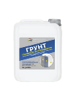 | Грунтовка универсальная акриловая с индикатором | 5 л  Арт:388737103 | 3 | https://www.wildberries.ru/catalog/388737103/detail.aspx  грунтовка после очищения дорожки, перед покраской, высыхание 4 часа
2 | 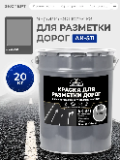 | Краска для бетонного пола и разметки дорог  АК-511 - серая | 20 кг  Арт:455173574  0,2кг/м2 | 4 | https://www.wildberries.ru/catalog/455173578/detail.aspx  основа серый цвет в 2 слоя на 130м2  время высыхания 1-2 часа
3 | 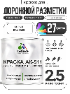 | Дорожная краска АК-511 краска для пола по бетону белая | 2,5 кг  Арт:162532518  0,2кг/м2 | 2 | https://www.wildberries.ru/catalog/162532518/detail.aspx  декорирование, лапки  время высыхания 2-4 часа
4 | 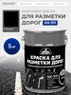 | Дорожная краска АК-511 краска для пола по бетону - графит | 1,25 кг  Арт: 151964780  0,2кг/м2 | 1 | https://www.wildberries.ru/catalog/151964780/detail.aspx декорирование, контур  время высыхания 2-4 часа
5 | 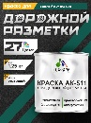 | Дорожная краска АК-511 краска для пола по бетону– темно-зелёная | 1,25 кг  Арт: 776190920  0,2кг/м2 | 3 | https://www.wildberries.ru/catalog/776190920/detail.aspx  декорирование, листья  время высыхания 2-4 часа
6 | 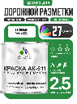 | Дорожная краска АК-511 краска для пола по бетону - зелёная | 2,5 кг  Арт: 162532512  0,2кг/м2 | 3 | https://www.wildberries.ru/catalog/162532512/detail.aspx  декорирование, листья  время высыхания 2-4 часа
7 | 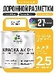 | Дорожная краска АК-511 краска для пола по бетону - жёлтая | 1,25 кг  Арт: 151956295  0,2кг/м2 | 2 | https://www.wildberries.ru/catalog/151956295/detail.aspx Декорирование, листья  время высыхания 2-4 часа
8 |  | Дорожная краска АК-511 краска для пола по бетону вишнёво- бордовый | 1,25 кг  Арт: 151964760  0,2кг/м2 | 2 | https://www.wildberries.ru/catalog/151964760/detail.aspx декорирование, листья  время высыхания 2-4 часа
9 | 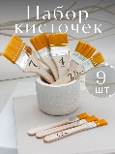 | Набор кистей для краски  7 см- 1 шт; 4см-2 шт;  2,5 см- 3шт; 1,2 см- 3шт | 10шт  Арт: 746105864 | 2 | https://www.wildberries.ru/catalog/746105864/detail.aspx  декорирование, листья
10 | 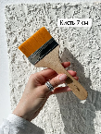 | Набор кистей для краски  7 см | 3 шт  Арт: 815059425 | 2 | https://www.wildberries.ru/catalog/815059425/detail.aspx  декорирование, листья
11 | 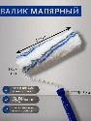 | Валик малярный универсальный | 240мм  Арт: 950183006 | 4 | https://www.wildberries.ru/catalog/950183006/detail.aspx  для грунтовки, промыть высушить, повторно использовать для основы - серая краска 2 слоя
12 | 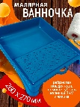 | Ванночка малярная для ремонта | 260х270 мм | 4 | https://www.wildberries.ru/catalog/114136978/detail.aspx  для грунтовки, промыть высушить, повторно использовать для основы - серая краска 2 слоя
13 |  | Перчатки одноразовые | Набор 50 пар | 1 | https://www.wildberries.ru/catalog/140279296/detail.aspx
14 | 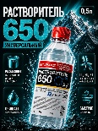 | Растворитель 650 для краски универсальный | 0,5л | 1 | https://www.wildberries.ru/catalog/1124442879/detail.aspx

